Dragi najini – 2.a in 2.b! 
Danes se vam zadnjič oglašava s pohvalo za naše učno delo na daljavo. Tudi v tem tednu si zaslužite VELIKO POHVALO za opravljeno učno delo.
V ponedeljek ste se prelevili v prave male kuharske mojstre/ice in ustvarili čudovite dobrote. BRAVO!!!   Odlično ste izpeljali dan brez računalnika – naravoslovni dan.
Naučili ste se računati z denarjem, napisati dve novi mali in veliki pisani črki, opisali slike in govorili o gibanju – nekaj novega o tem spoznali, nekaj ponovili. Seveda, pa ste sproti preverjali še svoje znanje. Verjameva, da vam je šlo odlično. 
V ponedeljek se ponovno srečamo v naših učilnicah. Pouk bo potekal v malo drugačni obliki kot sedaj. Verjetno marsikaj slišite po radiu in televiziji. Kljub temu, da bomo v manjših skupinah in da se bomo morali držati vseh zdravstvenih ukrepov, se bomo imeli lepo. Pomembno je, da se bomo po dolgem času spet videli v živo, kajne?
Zelo sva ponosni na vas in veseli, da ste se tako trudili in vestno opravljali učno delo na daljavo in to kar polna dva meseca.
ISKRENE ČESTITKE VSAKEMU POSEBEJ IZMED VAS!!!!

Pred vami je konec tedna, ki ga namenite počitku in bolj sproščenemu preživljanju svojega časa. 

Učiteljici se že resnično veseliva našega srečanja. Tudi vaši sošolci in sošolke se že veselijo srečanja z vami vsemi. 
Zdaj smo pa že res čisto blizu, da se ponovno srečamo, kajne?

ŽELIVA VAM LEP KONEC TEDNA!!
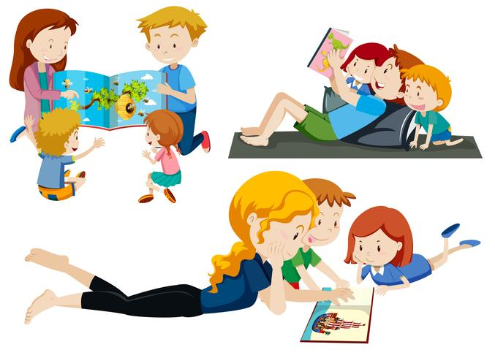

Učiteljici vas zelo pogrešava in vam pošiljava pozdrave in močne OBJEME  .

Učiteljici Irena in Boža

